MERCÚRIO   
  
Mercúrio é o menor planeta do sistema solar, com aproximadamente 4.900 km de diâmetro. Caberiam 4 ‘Mercúrios’ dentro da terra. Ele é maior do que qualquer planeta anão.

As primeiras observações telescópicas de Mercúrio foram feitas por Galileu Galilei em 1610. Em 1631, o astrônomo francês Pierre Gassendi observou a movimentação de Mercúrio em torno do Sol. A prova, contudo, de que traça uma órbita ao Sol só ocorreu em 1639, pelos estudos do astrônomo italiano Giovanni Zupus.

Mercúrio tem o nome de um deus romano ou grego, seu nome é sobre Hermes o deus da velocidade e mensageiro.

Mercúrio tem uma atmosfera extremamente fina e não protetora. A atmosfera é quase um vácuo. É composta principalmente de oxigênio, sódio e hidrogênio. Os átomos atmosféricos de Mercúrio estão continuamente sendo perdidos para o espaço. Acredita-se então que esses átomos sejam reabastecidos pelo vento solar e possivelmente através do "outgassing", que é a liberação de gás de uma substância sólida e aumenta à medida que as temperaturas aquecem.

Em Mercúrio, o sol pode se pôr e nascer 2 vezes no mesmo dia.

Ele é o planeta mais próximo do Sol, com uma distância de 57.910,000km da estrela.

Mercúrio não possui luas.

A atmosfera é rarefeita com temperaturas entre 400°C do lado virado para o sol e -170°C do lado virado para a sombra, sendo o planeta com as maiores variações de temperatura do sistema solar.

Apesar de estar muito próximo ao sol, ele não é o planeta mais quente, pois como sua atmosfera é extremamente fina e quase inexistente, o planeta não consegue manter o aquecimento do Sol, sendo Vênus o planeta mais quente do sistema solar.

O tempo em Mercúrio é tão rápido que 1 ano se passa em 88 dias em anos terrestres.

Por não ter atmosfera ele é extremamente bombardeado por rochas, sendo muito parecido com nossa lua.

4.879km de diâmetro e raio de 2.439,7km,sendo um planeta extremo, onde você não gostaria de viver.

Sua gravidade é de 3,7 m/s² e com massa 3,285 × 10^23 kg, equivalente a 0,055 à massa da Terra. É o planeta com a menor massa do Sistema Solar.

Sua velocidade de escape é de 4,2 quilômetros por segundo.

Nave Espacial Mariner 10: Mariner 10 da NASA foi a primeira nave enviada para estudar Mercúrio. Mariner 10 também estudou Vênus enquanto usava a gravidade do planeta para modificar sua velocidade e trajetória, permitindo que ele chegasse a Mercúrio. A sonda forneceu as primeiras imagens aproximadas da superfície mercuriana, que imediatamente mostraram sua natureza repleta de crateras, e revelou muitos outros tipos de características geológicas, tais como declives gigantes que foram posteriormente atribuídos ao efeito do planeta vagarosamente encolhendo em função do núcleo de ferro resfriando.

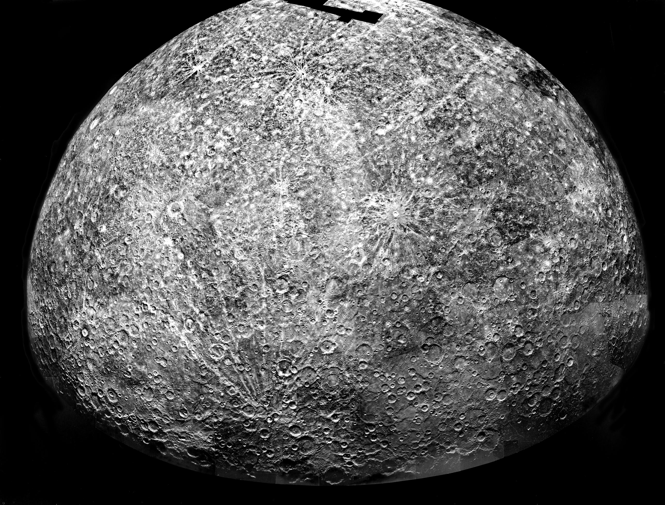

Nave Espacial MESSENGER: A nave espacial MESSENGER da NASA orbitou Mercúrio por mais de quatro anos. Entre suas realizações, a missão determinou a composição superficial de Mercúrio, revelou sua história geológica, descobriu detalhes sobre seu campo magnético e verificou que seus polos são predominantemente cheios de água-gelo. A missão terminou quando o MESSENGER bateu na superfície de Mercúrio.

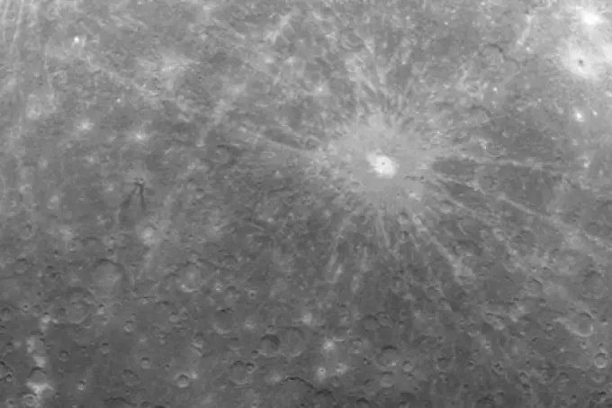

Nave Espacial BepiColombo: BepiColombo é a primeira missão da Europa a Mercúrio. Lançado em 20 de outubro de 2018, está em uma jornada de sete anos para o menor e menos explorado planeta em nosso Sistema Solar. Quando chegar a Mercúrio no final de 2025, ele suportará temperaturas superiores a 350 °C e coletará dados durante sua missão nominal de um ano, com uma possível prorrogação de um ano.

